Výstupná kontrolná práca, 6. ročník
A

- Vypočítajte:
  - 36,04 – 9, 7 =
  - 13,7 . 5,9 =
  - 4,08 : 1,2 =

- Janko kúpil prvý deň 5,25 kg jabĺk. Druhý deň kúpil o 0,458 kg menej ako prvý deň. Koľko kilogramov jabĺk kúpil za dva dni spolu?

- Premeň dané jednotky:
  - 5 ha = ............................ m²
  - 687 dm² = ....... .............cm²
  - 5 680 000 m² = ...... ......cm²

- Vypočítajte veľkosť druhej strany obdĺžnika, ak veľkosť jednej jeho strana je 8,5 cm a obsah obdĺžnika je 119cm².

- Narysujte uhly:
  - α = 58°
  - β = 134°

- Narysujte ľubovoľný tupý uhol DVE a zostrojte jeho os.

- Vypočítajte veľkosti uhlov α, β:
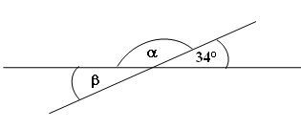
- Aká priemerná známka vychádza z matematiky, ak má žiak tieto známky 1,2,2,1,3,1,2,1,1,2?

Výstupná kontrolná práca, 6. ročník
B
- Vypočítajte:
  - 26,07 – 8, 9 =
  - 14,3 . 6,8 =
  - 75,6 : 1,4 =

- Adam kúpil prvý deň 6,25 kg hrušiek. Druhý deň kúpil o 0,385 kg menej ako prvý deň. Koľko kilogramov hrušiek kúpil za dva dni spolu?

- Premeň dané jednotky:
  - 6 ha = ...................................... m²
  - 286 dm² = .............................. cm²
  - 7 640 000 m² = ...................... cm²

- Vypočítajte veľkosť druhej strany obdĺžnika, ak veľkosť jednej jeho strana je 6,5 cm a obsah obdĺžnika je 117 cm².

- Narysujte uhly:
  - α = 68°
  - β = 116°

- Narysujte ľubovoľný ostrý uhol KVL a zostrojte jeho os.

- Vypočítajte veľkosti uhlov α, β:
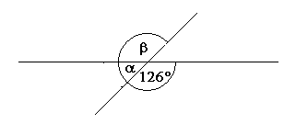
- Aká priemerná známka vychádza z matematiky, ak má žiak tieto známky 1,2,2,4,3,1,5,1,1,2?

